DOI: https://doi.org/10.15276/ict.01.2024.49
УДК 004.94:620.91
Модель нестаціонарних теплових процесів в ґрунтовій теплонасосній системі
Денисова Алла Євсіївна¹⁾
Д-р техніч. наук, професор, директор Українсько-польського інституту
ORCID: https://orcid.org/0000-0002-3906-3960; alladenysova@gmail.com. Scopus ID: 57193405766
Іванов Павло Олександрович¹⁾
Аспірант каф. Теплових електричних станцій та енергозберігаючих технологій
ORCID: https://orcid.org/0009-0002-8897-0222; 7873780@ukr.net
¹⁾ Національний університет «Одеська політехніка», пр. Шевченка, 1. Одеса, 65044,Україна

АНОТАЦІЯ
Одним із основних напрямів удосконалення систем теплопостачання є тенденція переходу до низькотемпературних систем опалення шляхом застосування теплонасосних установок. В роботі основна увага зосереджена на удосконаленні теплових параметрів і схемно-конструктивних особливостей елементів теплонасосної системи теплопостачання з використанням енергії ґрунту. Для цього застосовано інструментарій математичного моделювання процесів в ґрунтових теплових насосах з урахуванням кліматичних умов України. В роботі доведено технічну можливість створення автономної системи альтернативного теплопостачання для енергозберігаючих технологій з можливістю використання ґрунтової енергії з урахуванням екологічних вимог. Обґрунтовано, що використання запропонованих систем є перспективним напрямком для України, яка відчуває дефіцит власних енергоресурсів, бо дає можливість підвищити частку заміщення органічного палива та зменшити об’єм теплових викидів в довкілля. Розроблена математична модель теплових процесів в елементах теплообмінного обладнання теплонасосної системи на базі відновлювальної енергії (ґрунтової енергії) та вторинної енергії (скидних вод) з урахуванням екологічних вимог (недопущення переохолодження ґрунту при роботі ґрунтових трубок та шкоди вегетації рослинності, відповідно), що дозволяє обирати раціональний режим роботи системи при сезонних кліматичних змінах та технологічних умовах. Виконано числове моделювання теплових процесів в елементах теплообмінного обладнання теплонасосної системи з використанням ґрунтових та скидних вод та визначено енергетичну й екологічну ефективність системи при змінних кліматичних та технологічних чинниках. Аналіз і узагальнення результатів розрахунку теплонасосних систем теплопостачання з використанням альтернативної енергії на основі запропонованої математичної моделі з урахуванням екологічних вимог (недопущення термічної релаксації ґрунту) дозволяє урахувати зміну градієнта температур навколо ґрунтового теплообмінника й більш точно визначати тепловий потік від кожної ділянки ГТ. Встановлено, що для теплових насосів з ґрунтовими теплообмінниками максимальний коефіцієнт заміщення традиційного палива становить 75 %, а економічно доцільна кількість ґрунтових теплообмінників становить 9 шт. Теплові насоси з використанням скидних вод можуть повністю замістити традиційні системи теплопостачання. Для індивідуальних споживачів можна рекомендувати ТНС з ГТ, при цьому, необхідно передбачати резервне джерело енергії для підвищення надійності теплозабезпечення.
Ключові слова: моделювання процесів; ефективність; надійність; ґрунтова теплонасосна система, термічна релаксація ґрунту, ґрунтовий теплообмінник

Метою роботи є розробка математичної моделі нестаціонарних теплових процесів в ґрунтовій теплонасосній системі задля удосконалення її теплових параметрів і схемно-конструктивних особливостей.
Використання інструментарію математичного моделювання нестаціонарних процесів в ґрунтовому контурі теплового насосу дозволяє науково-обґрунтовано підходити до створення автономної системи альтернативного теплопостачання на засадах енергозберігаючих технологій, що є актуальним відповідно Закону України про енергозбереження.
Запропонована методика розрахунку базується на математичній моделі теплових процесів в теплонасосній системі ТНС з використанням енергії ґрунту, де врахований екологічний фактор – попередження промерзання шару ґрунту навколо ґрунтових трубок (ГТ). При роботі ґрунтового теплового насосу (ГТН) важливим чинником є заглиблення ГТ (Рис. 1). В Україні глибина установки ГТ становить 5 м для півдня і 10 м для півночі, бо температура на цій глибині не залежить від кліматичних умов і становить 9…11ºС [1]. Узагальнення та аналіз експериментальних даних дозволив встановити залежність теплофізичних властивостей ґрунту від температури (Рис. 2).

This is an open access article under the CC BY license (https://creativecommons.org/licenses/by/4.0/deed.uk)
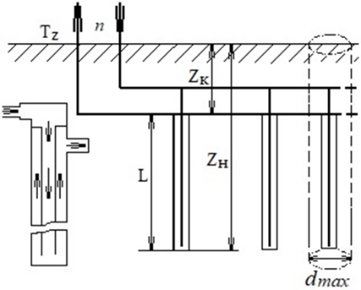  Рис. 1. Схема розташування ґрунтових теплообмінників |  | 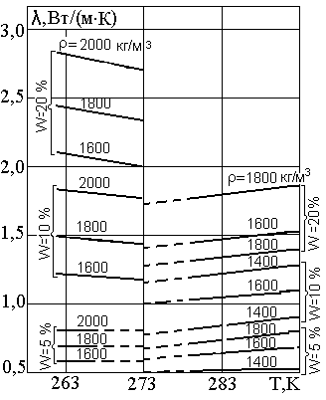  Рис. 2. Теплофізичні властивості ґрунту

Інтенсивність теплового потоку Q_{гр}, що відводиться від ґрунту за допомогою ГТ з зовнішнім діаметром d₀, змінюється вздовж довжини теплообмінника L = Z_{H} – Z_{K} (Рис. 1) та для довільного моменту часу t = t_{i} може бути визначена за формулою:
, (1)
де Z_{H}, Z_{K} – заглиблення нижнього та верхнього торців ГТ, відповідно, м; r₀ – зовнішній радіус ГТ, м; α – коефіцієнт тепловіддачі від ґрунту до робочої рідини ГТ, Вт/(м²⋅К); T_{Θ,z}, T_{f} – відповідно температури ґрунту та робочого тіла на границі ГТ, які змінюються з глибиною, К.
При малому діаметрі та великій довжині ГТ можна вважати, що T_{f} є функцією тільки довжини трубки z та часу t. Потік теплоти, що підводиться до робочого тіла ГТ загальною кількістю ГТ n, можна визначити за рівнянням:
Q_{TH}= w_{m}⋅ С_{p}⋅ n ⋅, (2)
де w_{m} – швидкість теплоносія, м; С_{p} – тепломісткість робочого тіла, Вт/(м ⋅ К); T_{f,0} – початкова температура робочої рідини ГТ на вході в випарник ТН, К; T_{f,1} – кінцева температура робочої рідини ГТ на виході з випарника ТН, К.
Загальноприйнята методика розрахунку ГТ, які призначені для охолодження ґрунту навколо споруд в північних регіонах, призначена для забезпечення температурного режиму термічної релаксації ґрунту [2]:
(3)
, (4)
де – теплопровідність ґрунту, Вт/(м ⋅ К); – початковий радіус термічної релаксації (радіус ГТ), м; r – розрахунковий радіус, м; – початковий радіус теплового впливу ГТ на ґрунт, м; t_{т} – температура талого ґрунту, К; t_{г} – температура ґрунту на достатньому видаленні від ГТ, К; t_{в} – температура зовнішнього повітря, К; τ – розрахунковий час, с; τ_{з} – момент початку термічної релаксації ґрунту навколо ГТ, с; α_{эф} – ефективність відводу теплоти від ґрунту, Вт/(м²∙К).
Розподіл температури в ґрунті залежить від радіусу впливу:
$$t_{т}\left(r\right)= \frac{α_{эф}∙\left(t_{г}{-t}_{в}\right)}{{λ_{т}}/{ρ_{0}}{+α}_{эф}∙\ln\left(R/{ρ_{0}}\right)}∙\ln\left(\frac{r}{R}\right){+t}_{г} , (5)$$
де R – радіус теплового впливу, м.
Момент початку термічної релаксації шару ґрунту навколо ГТ [1]:

$τ_{з}=\frac{С_{т}}{8{∙λ}_{т}{∙R}_{з}}∙\frac{2{∙R}_{з}^{2}∙{λ_{т}}/{ρ_{0}∙\left(1-{t_{г}}/{t_{в}}\right)+α_{эф}∙\left(ρ_{0}^{2}-R_{з}^{2}\right)-2∙}ρ_{0}{∙λ}_{т}}{\left({λ_{т}}/{ρ_{0}}\right)∙\left(1-{t_{г}}/{t_{в}}\right)}∙\left(R_{з}-ρ_{0}\right), (6)$
де R_{з} – радіус теплового впливу на момент початку термічної релаксації ґрунту, м.
Теплота, що відводитися на ділянці від зовнішнього радіусу ГТ $ρ_{0}$ до граничного радіусу термічної релаксації ґрунту $ρ_{1}$:
$\text{Q=2∙π∙}{\text{C}}_{\text{т}}\text{∙}\int_{{\text{ρ}}_{\text{0}}}^{ {\text{R}}_{\text{1}}}{{\text{t}}_{\text{т}}^{\text{3}}\text{∙r dr} }\text{- 2∙π∙}{\text{C}}_{\text{м}}\text{∙}\int_{{\text{ρ}}_{\text{0}}}^{ {\text{ρ}}_{\text{1}}}{{\text{t}}_{\text{м}}^{\text{3}}\text{∙r dr}}\text{-2∙π∙}{\text{C}}_{\text{т}}\text{∙}\int_{{\text{ρ}}_{\text{1}}}^{ {\text{R}}_{\text{1}}}{{\text{t}}_{\text{т}}^{\text{3}}\text{∙r dr} \text{+} \text{π∙}\left({\text{ρ}}_{\text{1} }^{\text{2}}\text{-} {\text{ρ}}_{\text{0}}^{\text{2}}\right)\text{∙}{\text{Q}}_{\text{ф}}}, (7)$
де $t_{т}^{3}=\left\{\begin{aligned}-\frac{α_{эф}∙ρ_{0}}{λ_{т}}∙t_{в}∙ln\left(\frac{r}{ρ_{0}}\right) \\ t_{г} , r>R_{з}\end{aligned}\right., r≤R_{з}$ – розподіл температур в ґрунті при $τ= τ_{з}$, °С;
${ Q}_{ф}$ – теплота фазового переходу, Вт; R₁ – радіус впливу ГТ на ґрунт на певний момент часу, м; ρ₁ – радіус термічної релаксації шару ґрунту навколо ГТ в певний момент часу, м.
Температура ґрунту в мерзлій та талій зонах, відповідно [3, 4]:

$$t_{м}\left(r\right)= -\frac{α_{эф}∙t_{в}}{{λ_{м}}/{ρ_{0}}+α_{эф}∙ln\left({ρ_{1}}/{ρ_{0}}\right)}∙ln\frac{r}{ρ_{1}} , (8) \\ t_{т}\left(r\right)=\frac{t_{г}}{ln a}∙ln\frac{r}{ρ_{1}} . (9)$$
Аналіз графіків показує, що при відборі тепла ГТ відбувається інтенсивне зниження температури в шарах ґрунту на відстані 0.1 м (Рис. 3).

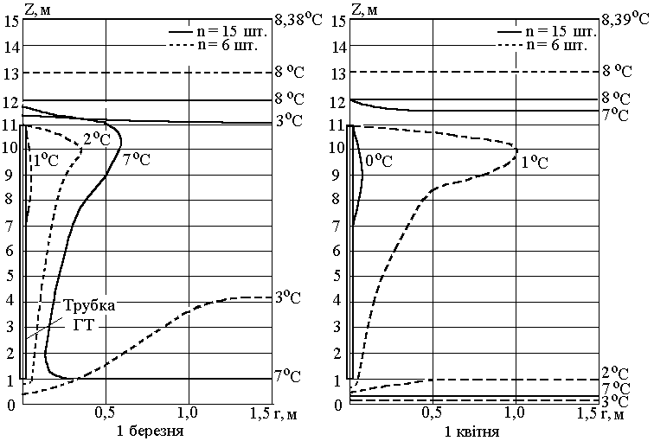

Рис. 3. Розподілення температур в ґрунті при роботі ТНС в кінці сезону теплопостачання

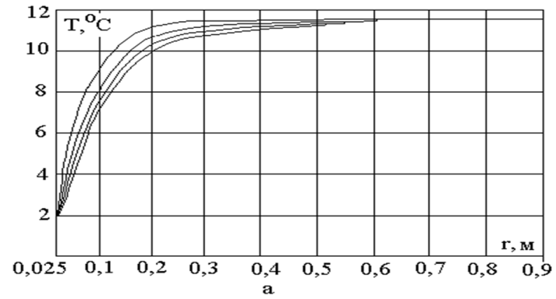 | 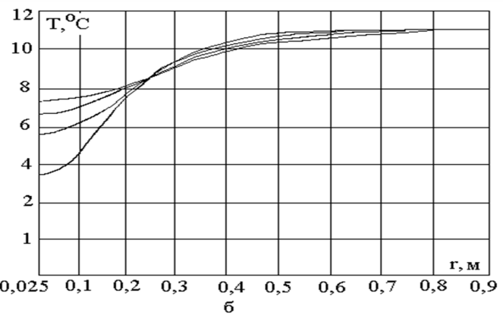
Рис. 4. Нестаціонарне поле температур в ґрунті навколо ГТ:
а – при роботі системи; б – після виведення системи з роботи
При цьому, виявилось, що на відстані більше 0.5 м вплив процесів теплообміну на поле температур в ґрунті зменшується, а при подальшому зростанні відстані від ГТ зниження температури не спостерігається.
При виведені ґрунтової системи з роботи на 48 годин, температура в шарах ґрунту, навколо ГТ збільшується (Рис. 4, а).
При цьому, в перші 12 годин процес теплообміну йде більш інтенсивно (Рис. 4, б – нижня крива), але протягом часу криві наближаються одна до одної, а далі температурна крива асимптотично наближається до природної температури ґрунту.
Наближення кривих розподілення температури ґрунту навколо ГТ свідчить, що протягом 48 годин ТНС виходить зі стану термічної релаксації ґрунту завдяки природній здатності ґрунту до акумулювання енергії. В запропонованій нами методиці температура випаровування в ГТ більше температури термічної релаксації ґрунту, що задовольняє екологічним вимогам роботи ГТН.
Оскільки теплофізичні властивості ґрунту залежать від умов експлуатації, замість коефіцієнта α_{эф} , який визначено експериментальним шляхом, використано коефіцієнт теплопередачі k, тоді кількість теплоти, яка відводиться від ґрунту до робочого тіла циклу ГТН:
$$dQ=\frac{k∙\left(t_{г}-t_{в}\right) ∙dτ}{{λ_{т}}/{ρ_{0}}+k∙\ln\left(R/{ρ_{0}}\right)}\text{,} \text{ (10)}$$де $dτ –тривалість роботи ГТ$.

Одержане співвідношення (10) дозволяє розраховувати параметри ГТ для ТН з урахуванням теплофізичних властивостей шару ґрунту навколо кожного ГТ системи, що підвищує точність розрахунків. Наприклад, для циклу ТН (Рис. 5), СОР = 4.3, а з урахуванням η_{и} = 0.7 – ізоентропійного ККД, одержимо COP = 3.1 [1]:
Коефіцієнт теплопередачі:
k = 1/(1/α_{р.т.}+δ_{с.т.}/λ_{с.т.}+δ_{гр}/λ_{гр}), Вт/(м²·К), (11)
де α_{р.т.} – коефіцієнт тепловіддачі робочого тіла, Вт/(м²·К); δ_{ст}, δ_{гр} – товщина зовнішньої труби ГТ і шару ґрунту, де здійснюється відведення тепла, відповідно, м; λ_{ст}, λ_{гр} – коефіцієнти теплопровідності матеріалу ГТ і шару ґрунту, Вт/(м·К).
Наприклад, ТН цикл з ГТ довжиною 10 м, зовнішнім діаметром 0,05 м, заглибленого на 1 м, робоче тіло – аміак, може забезпечити 91 Вт. Оскільки температура ґрунту на різній глибині не є постійною, то за нашою методикою для попередження промерзання шару ґрунту навколо ГТ, теплообмінник був поділений на і = 10 ділянок по висоті, для кожної з яких розраховано Q_{і}. Сумарний тепловий потік, що надходить до робочого тіла ТН – це ∑Q_{і} розрахункових ділянок. Сумарний потік теплоти, що відводиться від ґрунту, за уточненими розрахунками становить Q = 67 Вт для однієї ГТ, тобто розрахункова теплопродуктивність ГТ знизилась в 1.36 рази [4].
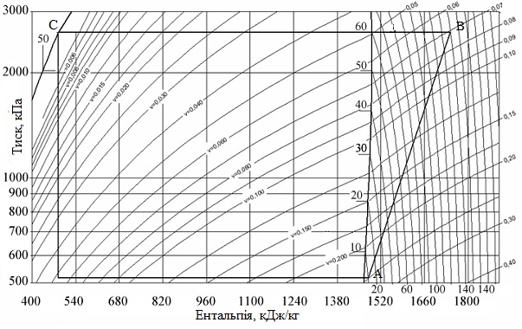
Рис. 5. Цикл ґрунтового теплового насосу

Аналіз результатів числового моделювання процесу теплообміну в ГТ за нашою методикою, показує, що найбільш неефективною є ділянка ГТ, де робочим тілом циклу ТН є пара (Рис. 6).
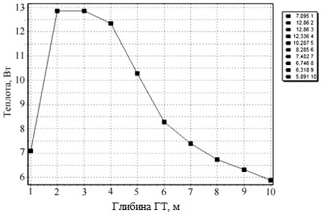
Рис. 6. Залежність кількості підведеної теплоти від глибини ґрунту

Кількості теплоти Q, що відводиться від шару ґрунту до робочого тіла ТН, на кожній розрахунковій ділянці відрізняються через нерівномірність розподілу температури ґрунту по глибині та, як наслідок, через різний температурний напір для і-ї розрахункової ділянки ГТ [4, 5].
Оскільки градієнт температур навколо ГТ змінюється після початку роботи ТН, то запропонована нами методика була модифікована для відображення кількості відведеної теплоти до (крива А) та після початку роботи (крива В) ТН системи (Рис. 7).
Аналіз результатів розрахунків показує, що змінення градієнту температур після початку роботи ТН призводить до суттєвого зниження кількості теплоти на кожному відрізку ГТ, а саме, кількість відведеної теплоти після початку роботи ТН з ГТ зменшується на 25 %.
При цьому характер процесу відводу теплоти від ґрунту, що представлений кривою В (Рис. 7), не змінився, але графік став більш пологим. Це пояснюється тим, що після початку роботи ТН з ГТ температурний градієнт в шарі ґрунту навколо теплообмінника змінюється із зниженням температурного напору між робочим тілом та шаром ґрунту.
За результатами досліджень (Рис. 8) встановлено, що ГТН не може повністю замістити органічне паливо: частка заміщення ϕ_{гр} ≤ 0.75 при економічно доцільній кількості ГТ
n = 6…8.

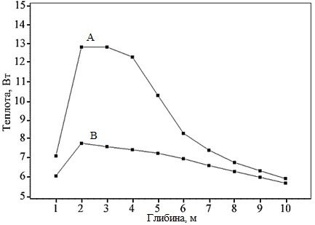
Рис. 7. Залежність кількості підведеної теплоти протягом часу

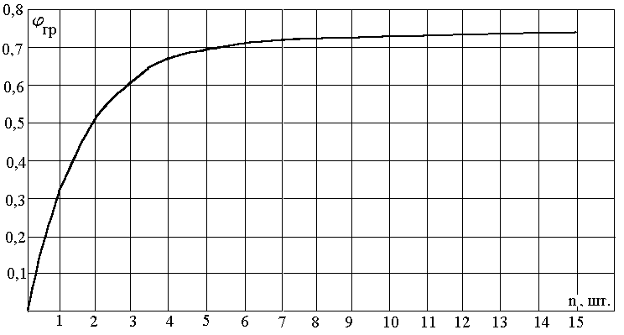
Рис. 8. Залежність ϕ_{гр} від числа ГТ
Подальше збільшення кількості ГТ підвищує капітальні вкладення в систему, але не впливає на величину ϕ_{гр}. Наприклад, для опалення будинку площею 40 м² необхідно 15 ГТ з зазначеними вище параметрами. Інакше, на опалення 1 м² житла приходиться 0.59 м² ГТ.
СПИСОК ЛІТЕРАТУРИ
1. Denysova A. A., Ivanov P., Mazurenko A. S., Zhaivoron O. S. “Perfection of an energy-economic and environmental parameters of the ground source heat pump systems with preventing freezing of the soil around ground pipes”. Problemele Energeticii Regionale. 2024; 2 (62): 108–120. DOI: https://doi.org/10.52254/1857-0070.2024.2-62.10.
2. Denysova A. E., Ivanov P. A. “Modelling of thermal processes in vertical heat exchangers of ground-source heat pump”. Herald of Advanced Information Technology. 2023; 6 (4): 352–362. DOI: https://doi.org/10.15276/hait.06.2023.23.
3. Денисова А. Є., Іванов П. О. «Математичне моделювання нестаціонарних теплових процесів в ґрунтовій теплонасосній системі». Вісник Національного Технічного Університету «ХПІ». Серія: Інноваційні дослідження у наукових роботах студентів. 2023; 2 (1366): 11– 17. DOI: https://doi.org/10.20998/2220-4784.2023.02.02.
4. Іванов П. О. «Методика визначення температури теплоносія на виході з ґрунтового теплообмінника теплонасосної системи». VIII International scientific and practical conference “Scientific Research as a Mechanism of Effective Human Development”. Sofia, Bulgaria. 2024.
p. 341–344. – Доступно з: https://isu-conference.com/wp-content/uploads/2024/03/Scientific-research-as-a-mechanism-of-effective-human-development_Jan.31-Feb.2 2024. Sofia_Bulgaria.pdf.
5. Іванов П. О., Мазуренко А. С. «Забезпечення ефективності теплонасосної системи». Інформаційні технології: наука, техніка, технологія, освіта, здоров’я: тези доповідей ХXХІІ міжнародної науково-практичної конференції MicroCAD. 22-25 травня 2024 / за ред. проф. Сокола Є. І. Харків: НТУ «ХПІ». 2024. C. 583. – Доступно з: https://science.kpi.kharkov.ua/wp-content/uploads/2024/05/Zbirnik-tez-MicroCAD-2024.pdf .

DOI: https://doi.org/10.15276/ict.01.2024.49
UDС 004.94:620.91
Model of the non-stationary thermal processes in the
ground heat pump system
Alla E. Denysova¹⁾
Dr. Sc., Professor, Head of Ukrainian-Polish Institute
ORCID: https://orcid.org/0000-0002-3906-3960; alladenysova@gmail.com. Scopus ID: 57193405766
Pavlo O. Ivanov¹⁾
Postgraduate student, Department of Thermal Power Plants and Energy Saving Technologies
ORCID: https://orcid.org/0009-0002-8897-0222; 7873780@ukr.net
¹⁾ Odesа Polytechnic National University, 1, Shevchenko Ave. Odesa, 65044, Ukraine

ABSTRACT

One of the main directions for improving heat supply systems is the tendency to switch to low-temperature heating systems by using heat pump units is the tendency of implementation the low-temperature heating systems based on the use of heat pump units.
In the work, the main attention is focused on the improvement of thermal parameters and circuit design features of elements of the heat pump system of heat supply using soil energy. For this purpose, the toolkit of mathematical modelling of processes in ground heat pumps is applied, taking into account the climatic conditions of Ukraine. The paper proves the technical possibility of creating an autonomous system of alternative heat supply for energy-saving technologies with the possibility of using ground energy, taking into account environmental requirements. It is substantiated that the use of the proposed systems is a promising direction for Ukraine, which is experiencing a shortage of its own energy resources, because it provides an opportunity to increase the share of organic fuel substitution and reduce the volume of heat emissions into the environment. A mathematical model of heat processes in the elements of the heat exchange equipment of the heat pump system based on renewable energy (soil energy) and secondary energy (wastewater) was developed, taking into account environmental requirements (preventing hypothermia of the soil during the operation of soil pipes and damage to vegetation, respectively), which allows choosing a rational mode of operation of the system under seasonal climatic changes and technological conditions. Numerical modelling of heat processes in elements of the heat exchange equipment of the heat pump system using groundwater and waste water was performed, and the energy and environmental efficiency of the system under variable climatic and technological factors was determined. Analysis and generalization of the calculation results of the heat pump heat supply systems using alternative energy based on the proposed mathematical model, taking into account environmental requirements (preventing thermal relaxation of the soil) allows to take into account the change in the temperature gradient around the soil heat exchanger and more accurately determine the heat flow from each section of the heat exchanger. It has been established that for heat pumps with soil heat exchangers, the maximum substitution ratio of the traditional fuel is 75 %, and the economically feasible quantity of soil heat exchangers is 9 units. Heat pumps using waste water can completely replace traditional heat supply systems. For individual consumers, it is possible to recommend heat pump units with soil heat exchangers, at the same time, it is necessary to provide a backup source of energy to increase the reliability of heat supply.
Keywords: Рrocess modelling; efficiency; reliability; soil heat pump system; soil thermal relaxation; soil heat exchanger

